
求职意向：JAVA工程师
年 龄：22岁 工作经验：应届生/X年
学 历：本科学士学位 电 话：188-8888-8888
地 址：北京市朝阳区 邮 箱：docer@qq.com

现 住 址：广东广州市

稻小壳
自我评价

校园经历

教育背景

个人技能

20XX.09-20XX.06 北京某区某某大学 软件工程
主修课程：高等数学、大学物理、物理实验、线性代数、概率论与数理统计、数据结构、离散数学、操作系统、程序设计语言、编译技术、软件工程概论等。
校内荣誉：连续2年获得校综合奖学金“励志奖”，学习成绩优异，获校三好学生
20XX.09-20XX.06 学生会网络信息部 部门干事
- 在校期间任学生会网络信息部干事，负责学校官方网站、微信公众号的维护和运营。
- 负责为学校活动进行技术支持，包括设备后台操作、网络技术、平面设计、视频后期制作等
- 负责过某互联网产品的校园推广，进行了很好的策划和宣传，吸引了5000+用户注册使用。
20XX.06-20XX.10 北京某某有限公司 实习工程师
- 参与项目需求分析，编写概要设计、详细设计文档；
- 根据项目具体要求，承担开发任务，按计划完成任务目标；
- 完成项目编码实现、单元测试，协助测试人员完成模块测试，并对模块质量负责；
- 熟悉Spring、SpringMVC、MyBatis、Springboot等开发技术框架；
- 熟悉MySql、Oracle数据库，能编写较复杂的SQL，具备一定的SQL优化能力；
- 熟练使用Eclipse + Myeclipse，IDEA等开发工具；熟悉常用的Java设计模式；
- 具备一定的需求分析和系统设计能力，较强的逻辑分析和独立解决问题能力；
本人热爱JAVA开发工作，熟悉DUBBO、微服务，具备良好的编码规范；熟悉关系型数据库，熟练使用SQL语言，掌握基本的SQL优化；服从安排、工作积极主动，具备良好的学习能力和团队合作精神（可接受出差）；沟通能力佳，并具备一定的文档编写能力。
工作经历

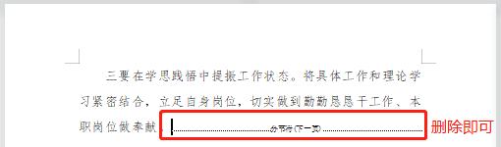
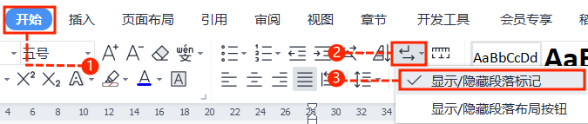
英文｜字体名称
中文｜字体名称
01
字体说明
稻壳儿文字模板使用说明
（本页为说明页，用户使用模板时可删除本页内容）
02
删除页面
使用本套模板中，若要删除多余空白页时，具体操作如下：

方法二：
3、再次按「Delete」键即可删除空白页。

2、在空白页光标处，按「Shift+Backspace」键。
1、删除多余页面的文本内容，成为空白页。
2、点击「开始」选项卡下的「显示/隐藏编辑标记」按钮。
- 在分页符的后面点击光标，然后按「Delete」删除键
即可。

1、删除多余页面的文本内容，成为空白页。
方法一：
【说明】
模板中使用的字体仅限于个人学习、研究或欣赏目的使用，如需商用请您自行向版权方购买、获取商用版权。
汉仪旗黑-55简

汉仪旗黑-55简

